

第二届“黑龙江省优秀中青年法学家”
推荐表

姓 名 孙宝光

工作单位 齐齐哈尔市龙沙区人民法院

推荐单位 齐齐哈尔市法学会

黑龙江省法学会
2020年11月印制

表一：推荐候选人情况
姓 名 | 孙宝光 | 性 别 | 男 | 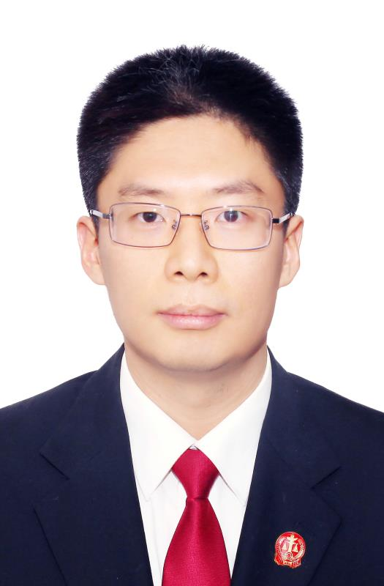
出生日期 | 1987.01.28 | 民 族 | 汉族
政治面貌 | 民革党员 | 学 历 | 大学本科
技术职称 | 法官助理 | 行政职务 | 科员
工作单位 | 黑龙江省齐齐哈尔市龙沙区人民法院
通讯地址 | 黑龙江省齐齐哈尔市龙沙区开发路105号龙沙区人民法院
个人简历

2007年9月—2011年6月就读于哈尔滨师范大学法学专业、汉语言文学专业
2011年7月—2014年10月待业（2013年取得国家司法考试A证）
2014年11月以“刑事审判人员”岗位考入齐齐哈尔市龙沙区人民法院
2014年11月—2015年7月任龙沙区人民法院政工科干事
2015年8月参加黑龙江省法院系统初任法官培训
2015年9月—至今担任龙沙区人民法院民事审判二庭法官助理

重要学术成果

最高人民法院、中国法学会环境资源协会、《审判适用》编辑部联合举办的“贯彻民法典绿色条款”征文中的投稿文章《“绿色”规范语境下审理合同案件的理念调整与规则适用》获得三等奖并在论坛中做主题报告。
撰写的《“私”改“营”车辆的保险责任认定》被收入《中国法院2020年度案例》。
撰写的《“绿色”规范语境下审理合同案件的理念调整与规则适用》预刊登于《环境资源法论丛》（法律出版社出版，清华大学环境资源能源法研究中心主办）第12卷、第13卷。
第四届“伯鸿书香奖”征文中的投稿文章《透过<史记>“复原”秦汉之法治精神》获得“阅读奖”，并刊载于中华书局官方网站和微信平台、人民网官方网站和微信平台。
撰写的《微信交易案件在民法典视域下的规制调整与裁判创新》刊登于《黑龙江审判》2020年第7期。
撰写的撰写《人民法院与监察委员会的“交会对接”》刊载于《黑龙江审判》2019年第5期。
撰写《行政指导“烂尾”后的“法政同筹”》刊载于《法学与实践》2019年第3期（上）。
撰写《法官非工作期间“安宁”权益保护之探析》刊载于《鹤城审判》2019年第2期；撰写《论代理制度的完善与被代理人合法权益之保护》刊载于《鹤城审判》2017年第2期。

重要智库成果
撰写的《关于完善司法防腐廉政监察工作机制的建议》被中央民革采用并实现了成果转化，并在“黑龙江民革”和“齐齐哈尔民革”的官方网站与微信平台采用。
撰写的《关于完善聘用制书记员司法责任制度的建议》被中央民革采用并实现了成果转化，并在“黑龙江民革”和“齐齐哈尔民革”的官方网站与微信平台采用。
撰写的《关于以司法手段综合治理集体网络暴力行为的建议》被中央民革采用并实现了成果转化，并在“黑龙江民革”和“齐齐哈尔民革”的官方网站与微信平台采用。
撰写的《以廉政监察为视角重置司法防腐的机制架构》被2019年度中国廉政法制论坛采用并到会参加论坛。
撰写的《关于完善聘用制书记员司法责任制度的建议》于2020年9月23日被 黑龙江民革省委采用并报送黑龙江省高级人民法院，并在“黑龙江民革”和“齐齐哈尔民革”的官方网站与微信平台采用。
撰写的《关于完善人民陪审员主体性司法民主运行机制的建议》被 黑龙江民革省委采用并报送黑龙江省高级人民法院，并在“黑龙江民革”和“齐齐哈尔民革”的官方网站与微信平台采用。
撰写的《关于以<民法典>为蓝本提升互联网贷款监管层级的建议》并在“黑龙江民革”和“齐齐哈尔民革”的官方网站与微信平台采用。
撰写的《祭御寇壮士文》于2020年8月14日被“黑龙江民革”的官方网站与微信平台于“齐齐哈尔民革”的官方网站与微信平台采用采用。

在法学教育方面的贡献

（如编写重点教材、主讲精品课程、在法学教育方面获得的重要荣誉表彰等。）

在法治宣传方面的贡献

2020年11月4日在哈尔滨师范大学法学院讲授《法学理论在审判工作中的践行与提升》；
2020年11月6日在哈尔滨师范大学法学院讲授《司法实践中的法学理论创新》；
2020年9月在齐齐哈尔市中级人民法院举办的“鹤城业务讲堂”中讲授民法典相关理论；
2020年7月在齐齐哈尔市中级人民法院开展的“我与民法典”专题活动中参加研讨；
2020年2月28日齐齐哈尔市中级人民法院研究室举办的“鹤城法院研讨论坛”中进行研讨；
2020年3月齐齐哈尔市中级人民法院研究室举办的第二期“鹤城法院研讨论坛”中进行研讨；
2020年2月在龙沙区人民法院举办的“网络研讨论坛”中参与研讨；
2018年—2020年共为龙沙区人民陪审员进行讲课培训6次。

在法治实践方面的贡献

（如在实务部门挂职、参与重大案件论证、仲裁等。）

获得奖项和表彰

国家级奖项：1.2020年10月，最高人民法院、中国法学会环境资源协会、国家法官学院、《审判适用》编辑部联合举办的“贯彻民法典绿色条款”征文中的投稿文章《“绿色”规范语境下审理合同案件的理念调整与规则适用》获得三等奖并在论坛中做主题报告；2.2020年7月，第四届“伯鸿书香奖”征文中的投稿文章《透过<史记>“复原”秦汉之法治精神》获得“阅读奖”，并刊载于中华书局官方网站和微信平台。3.撰写的《“私”改“营”车辆的保险责任认定》被收入《中国法院2020年度案例》。
省级奖项：1.2018年，第十三届东北法治论坛中的投稿文章《投资框架协议效力认定的“书同文”》获得三等奖；2.2019年，第十四届东北法治论坛中的投稿文章《行政指导“烂尾”后的“法政同筹”》获得三等奖；3.2020年，第十五届东北法治论坛中的投稿文章《构建危机态势下的人民法院综合性速审机制》获得三等奖；4.2019年，首届龙江法治论坛中的投稿文章《行政指导“烂尾”后的“法政同筹”》获得三等奖并在论坛上做主题报告；5.2018年，黑龙江法学会2018年黑龙江法学会优秀论文征文中的投稿文章《人民法院与监察委员会的“交会对接”》获得三等奖；6.2019年，黑龙江法学会优秀论文征文中的投稿文章《“一揽子”式裁判：网约车司机侵犯乘客案件的“一堂三审”模式之构建》获得二等奖；7.2019年，黑龙江法学会优秀论文征文中的投稿文章《聘用制书记员司法责任的“等分厘定”》获得三等奖；8.2020年,全省“民法典与法治龙江建设”主题征文的投稿文章《论法治政府在民法典时代的导向进化》获得二等奖；9.2020年，全省“民法典与法治龙江建设”主题征文的投稿文章《“绿色”规范语境下审理合同案件的理念调整与规则适用》获得二等奖；10.2020年，全省“民法典与法治龙江建设”主题征文的投稿文章《以司法智慧衔接参与集体网络暴力行为的“民事责”与“刑事罪”》获得二等奖；11.2020年，全省“民法典与法治龙江建设”主题征文的投稿文章《微信交易案件在民法典视域下的规制调整与裁判创新》获得三等奖。
2018年度，被齐齐哈尔市中级人民法院授予“调研能手”称号；2019年度被授予人民法院个人三等功。
学术职务及其他重要社会兼职

